Управление образования и науки Липецкой области
Государственное областное бюджетное
профессиональное образовательное учреждение
«ЛИПЕЦКИЙ ПОЛИТЕХНИЧЕСКИЙ ТЕХНИКУМ»
(ГОБПОУ «ЛПТ»)

Методическая разработка

По профессии 22.01.03.:«Машинист крана металлургического производства»

на тему: «Освоение приемов захвата и перемещение грузов с помощью траверсы»

выполнил мастер п/о Т.А.Рыжова

Липецк 2020 г.

Пояснительная записка

ПМ.01.УП.01. «Освоение приемов захвата и перемещение грузов с помощью траверсы» является 32-м уроком в ПМ.01.УП.01.

На тему отводится 6 часов.
Траверса- грузоподъемное приспособление для подъемных кранов. В зависимости от типа груза траверса различаются своей модификацией и принципом работы.
Траверса- промежуточное звено между крюком крана и грузом. Этот важный подъемный механизм помогает избежать повреждений груза при его перемещении. Кроме того, металлическая траверса может использоваться для подъема грузов, в местах где возникают ограничения по высоте.
Каким бы современным и многофункциональным не был подъемный кран, но далеко не с каждым грузом он справится без помощи траверсы. Именно на эту, казалось бы, не самую важную деталь, возлагается основная ответственность за перемещение объектов.
По итогам данной темы студенты должны знать:
- Что такое траверса и для чего она применяется.
- Виды траверс.
- Травмирующие факторы.
- Подбор траверсы для перемещения груза.
- Признаки браковки траверсы.
- Охрану труда при управлении краном.

План
урока производственного обучения
УП.01.
ПМ.01. «Управление грузоподъёмными кранами на металлургическом производстве».
Т.01.33 «Освоение приемов захвата и перемещение грузов с помощью траверсы »
Цели урока:
Образовательная: | Изучить средства и способы пожаротушения и действия крановщика при возникновении пожара,  правила пользования огнетушителем.
Воспитательная: | Воспитывать у студентов самостоятельность в принятии решения и ответственность.
Развивающая: | Развивать у студентов творческое отношение к изучению своей профессии.
Методическая: | Формирование практических умений и навыков.
Тип урока: урок усвоения знаний
Методы обучения: словесный, наглядный, практический.
Материально-техническое оснащение: плакаты, производственные инструкции, траверсы, мостовой кран.

Методические приёмы:
- Разъяснение изучаемого материала;
- Беседа;
- Демонстрация наглядных пособий.
Используемая литература:
- В.М. Минько «Охрана труда в машиностроении»
- С.Г.Игумнов Грузоподъемные краны и грузозахватные приспособления.
- О.С.Ефремова « Охрана труда»
- М.К.Сулейманов «Стропальные и такелажные работы»

Место проведения: ОАО НЛМК
Время на урок: 6 часов.

Организация и ход урока:

1.Организационная часть.8³⁰ -8³⁵.
1.1 Проверка явки студентов.
  - Проверка внешнего вида и готовности к уроку

2.Вводный инструктаж. 8³⁵-10¹⁵.
2.1.Сообщение темы и цели урока.
2.2 Мотивация к изучению темы.
3.Актуализация опорных знаний.
3.1 Для чего применяют захваты?
3.2 Назовите виды захватов.
3.3 Назовите признаки браковки захватов.
3.4 Как работают грузозахватные приспособления с дистанционным управлением?
4. Объяснение нового материала.
4.1.Вопрос:Траверсы и их назначение.
Ответ: Траверсы - это съемные грузозахватные приспособления, используемые для работы с различными типами грузов.
Траверсы также предназначены для строповки длинномерных грузов. Они предохраняют поднимаемые грузы от воздействия сжимающих усилий, которые возникают при использовании стропов.

4.2.Вопрос: Способы крепления траверсы к подъемному крану и груза к траверсе.
Ответ: Траверса может крепиться к подъемному крану за центральную часть или продольные элементы.
Каждый вид крепления траверсы к грузу имеет свои преимущества, поэтому от вида груза зависит принцип его крепления к траверсе.
Если траверса поднимается за центр, то должна быть гарантия того, что груз не имеет смещенного центра тяжести, за счет которого может произойти перекос груза при подъеме. Либо необходима балансировка.
Если траверса поднимается за концевые элементы, можно обойтись без балансировки груза. При этом механизм должен крепиться при помощи дополнительного многоветвевого стропа.
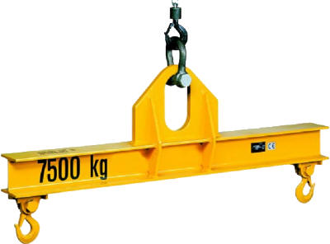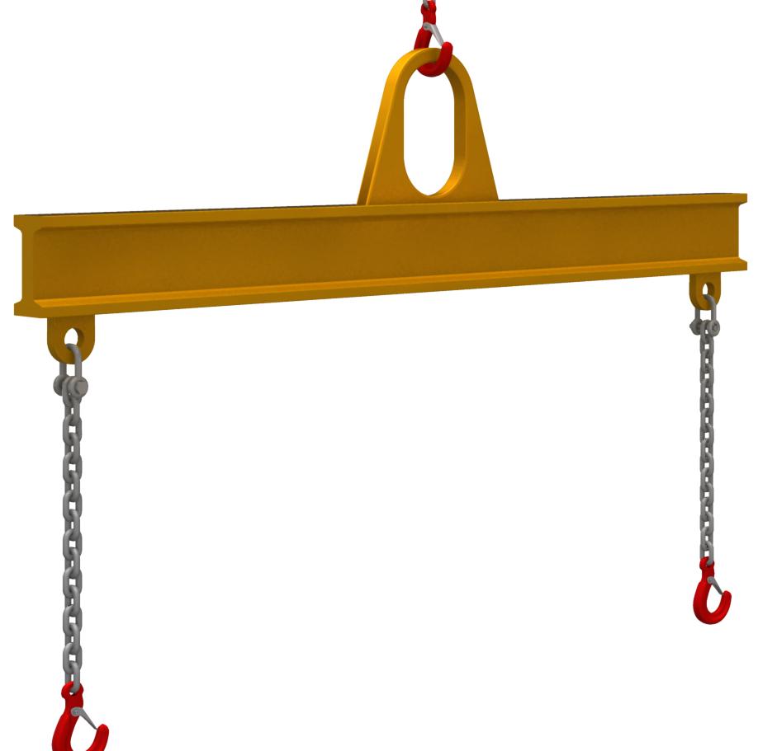
4.3.Вопрос: Виды траверс.
Ответ:По конструкции траверсы разделяют:
Плоскостные–основной частью траверсы является балка, которая воспринимает изгибающие нагрузки.
Универсальные траверсы, с возможностью перемещения вдоль обойм или балансирная.

Пространственные траверсы.

Разноплечая балансирная траверса.
4.4.Вопрос: Выбор траверсы для строповки и перемещения груза.
Ответ: Для перемещения грузов необходимо подобрать не только наиболее оптимальный вид крана, но и грузозахватные приспособления, которые используются в зависимости от характеристики каждого конкретного вида груза.
1. Плоскостные траверсы применяют для строповки и перемещения длинномерных грузов.
2. Пространственные траверсы применяют для строповки и перемещения
объемных конструкций, машин, оборудования.
3.Разноплечую балансирную траверсу применяют для подъема груза двумя кранами, она позволяет распределить нагрузки между пропорционально их грузоподъемности.
4.5. Вопрос: Признаки браковки траверс.
Ответ:1. Отсутствие клейма или бирки.
2 . Трещины (обычно возникают в сварочных швах)
3. Деформации балок, распорок, рам со стрелой прогиба более 2мм на 1м длины.
4. Повреждения крепежных и соединительных звеньев.

5. Вопрос: Охрана труда.
Ответ:- До начала проведения погрузочно-разгрузочных и складских работ машинист обязан: ознакомиться с записями в журнале приемки и сдачи смены;
-проверить в доступных местах состояние металлоконструкции крана и канатов, обратив особое внимание на узлы крепления канатов на грузовом барабане;
- проверить состояние ходовых колес, буферных и тормозных устройств;
-проверить наличие и исправность приборов безопасности, а также освещения крана, осмотреть крюк и узел его крепления к траверсе крюковой обоймы, совместно со стропальщиком проверить исправность съемных грузозахватных приспособлений и тары, обратив внимание на наличие клем и бирок.
-Осмотр крана перед началом работы и во время смены должен проводиться при неработающих механизмах и при отключенном рубильнике в кабине управления.
-После осмотра, при отсутствии видимых дефектов крана, машинист должен проверить работу всех механизмов, тормозов, предохранительных и блокировочных устройств на холостом ходу, т. е. без груза.
6.Закрепление нового материала:
6.1.Для чего применяют траверсу?
6.2.Расскажите как крепится траверса к подъемному крану?
6.3.Назовите виды траверс.
6.4.Как подбирают траверсу для перемещения груза?
6.5. Назовите признаки браковки траверсы.
6.6. Охрана труда.
6.Текущий инструктаж.10¹⁵ – 13^{30.}.
1.Индивидуальная работа со студентами.
2.Проверка соблюдения охраны труда при управлении краном.
3.Контроль качества выполнения задания.
7.Заключительный инструктаж. 13³⁰ - 14⁰⁰.
1.Подведение итогов.
2.Оценка работы группы и отдельных студентов;
Домашнее задание: Правила и производственная инструкция

Перемещение грузов траверсой.
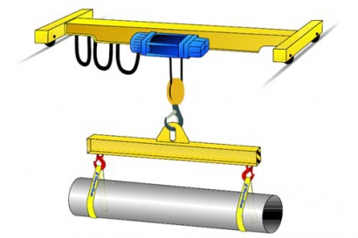

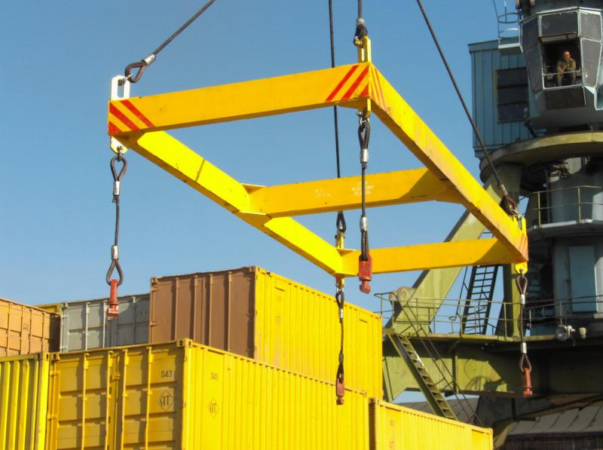

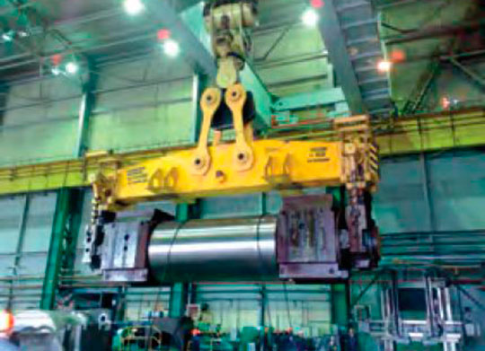

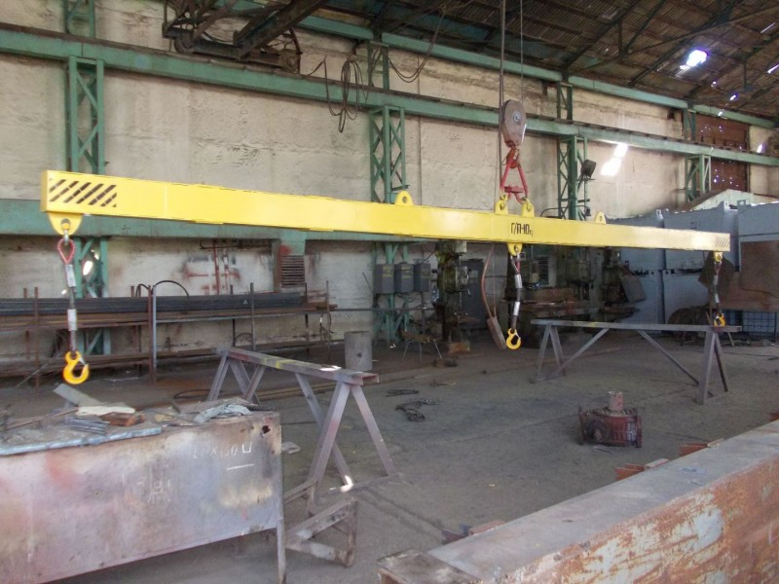

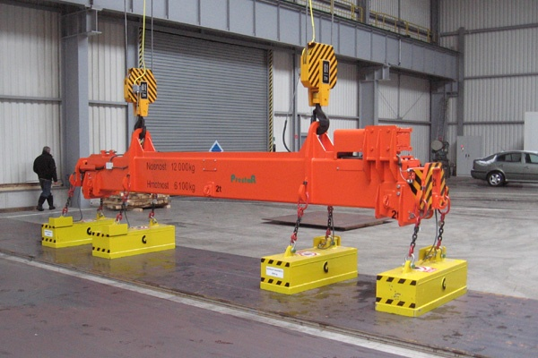
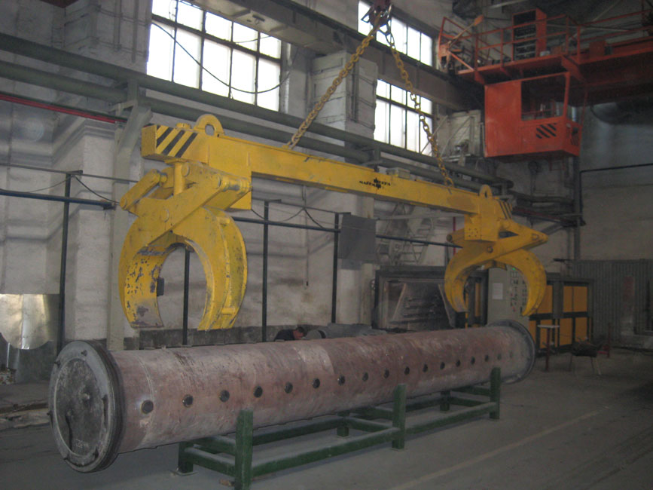

Заключение.
Изучив тему: «Освоение приемов захвата и перемещение грузов с помощью траверсы »

Студенты изучили и усвоили:
- Что такое траверса и для чего она применяется.
- Способы крепления траверсы к подъемному крану.
- Виды траверс.
-Признаки браковки траверс.

Студенты научились:
- Подбирать траверсу в зависимости от перемещаемого груза..
- Производить браковку траверсы.
- Соблюдать правила охраны труда.

